EXMO. SR. PRESIDENTE DA CÂMARA MUNICIPAL DE SUMARÉ,
Indico ao Excelentíssimo Senhor Prefeito Municipal, ouvido o Plenário e obedecendo as normas regimentais, que determine à Secretaria competente a realização da Operação Cata Galho na Rua Presidente Castelo Branco, nas proximidades do numeral 17, no bairro Vila Yolanda Costa e Silva.
A indicação se faz necessária devido ao acúmulo de galhos, resultado da poda de árvores na localidade, conforme verifica-se na foto abaixo.
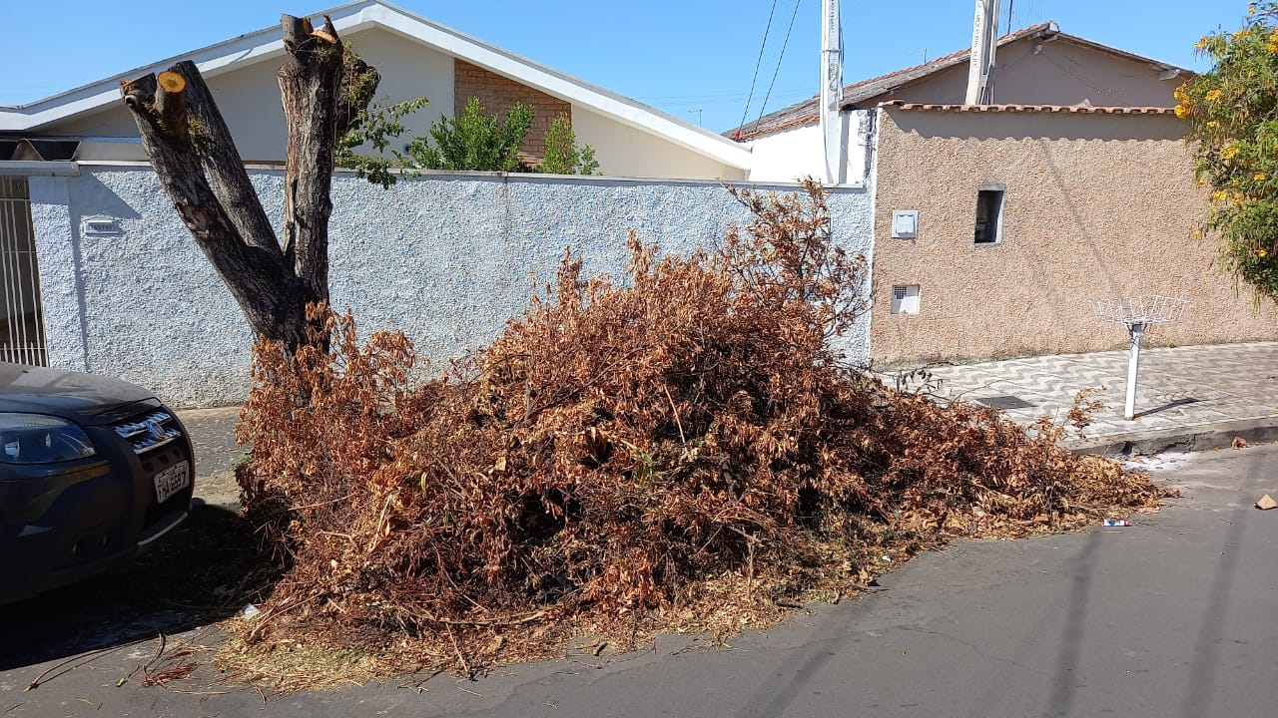
Certo da apreciação de Vossa Excelência, antecipo meus agradecimentos.

Sala das Sessões, 04 de maio de 2021.

SILVIO C. COLTRO
VEREADOR

